TRƯỜNG ĐẠI HỌC SƯ PHẠM KỸ THUẬT  THÀNH PHỐ HỒ CHÍ MINH  KHOA XÂY DỰNG  Ngành: CN Kỹ thuật Công trình XD (CLC)  ----------o0o----------- | ĐỀ THI HỌC KỲ I (2023-2024)  Môn: Cấp thoát nước  Mã môn học: WSSE221317  Mã đề: DT2023 (Đề thi có 02 trang)  Thời gian: 60 phút  Được phép sử dụng tài liệu.

ĐÁP ÁN
Câu 1 (2 điểm):
A1 (m2) | A2 (m2) | F1 (N) | F2 (N) | P = Trọng lượng xe (N)
0.002 | 0.04 | 784.8 | 15696 | 14715

Do F2 > P: có thể nâng được xe

Câu 2 (4 điểm):
- Tại sao cần phải lắp đặt con thỏ trên đường ống thoát nước của thiết bị vệ sinh?
Để tạo tấm chắn thủy lực ngăn mùi hôi & hơi độc từ mạng lưới thoát nước thoát vào không gian sinh sống.
- Yêu cầu của việc lắp đặt con thỏ trên câu a là gì?
- Sử dụng con thỏ có D phù hợp: 32 – 100mm.
- Chiều sâu lớp nước trong con thỏ: 50 – 100mm.
- Tất cả con thỏ đều phải được nối với ống thông hơi đúng tiêu chuẩn.
- Viết, vẽ hình, và trình bày ý nghĩa các thành phần của phương trình Bernoulli cho dòng lưu chất chuyển động trong ống có đường kính thay đổi, nằm ngang, từ mặt cắt 1 tới 2 như Hình 2.
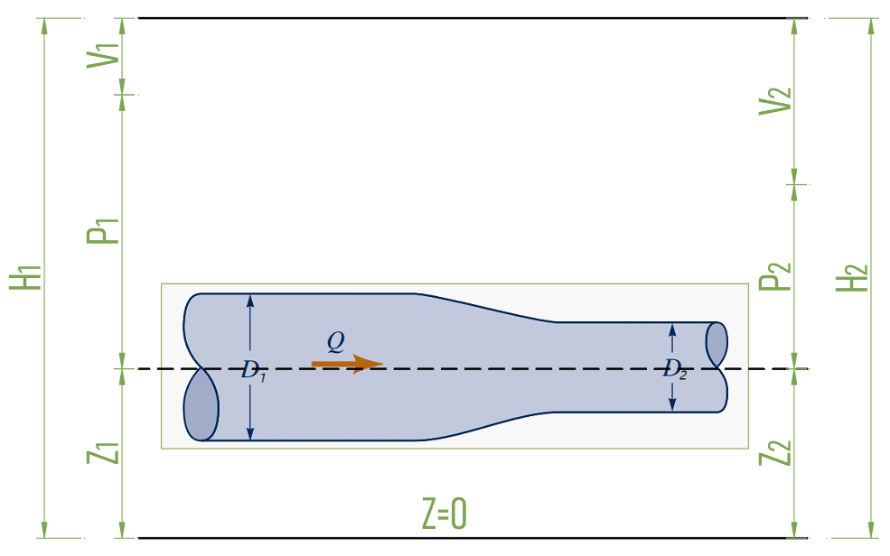
PT Bernoulli cho dòng trong ống:
Trong đó:
+ Z: cột năng lượng thế năng (m)
+ P/(ρg): cột năng lượng áp năng (m)
+ V²/(2g): cột năng lượng vận tốc (m)
Câu 3 (4 điểm):
- Tính tổng đương lượng đơn vị cấp nước của công trình.
Tên | Số lượng | N cấp
Lavabo | 12 | 0.33 | 3.96
WC bình xả | 15 | 0.5 | 7.5
Bồn tiểu | 12 | 0.17 | 2.04
Hương sen | 6 | 0.67 | 4.02
Tổng N |  |  | 17.52
- Tính lưu lượng nước cấp tính toán (L/s) cho công trình.
Lưu lượng nước cấp tính toán
Tên | Số lượng | qtt (L/s) | Beta
Lavabo | 12 | 0.07 | 60
WC bình xả | 15 | 0.1 | 50
Bồn tiểu | 12 | 0.035 | 80
Hương sen | 6 | 0.14 | 100
Q_{cấp} = | 2.43 | L/s
- Lựa chọn đồng hồ cấp nước thích hợp nhất cho công trình.
Đồng hồ thích hợp | DN40mm
h_{dh} = | 1.89 | m

- Tính lưu lượng nước thải (L/s) toàn bộ công trình.
Lưu lượng nước thải
Qth = | 6.47 | L/s
Tên | Số lượng | qth (L/s) | Beta
Lavabo | 12 | 0.07 | 100.00
WC bình xả | 15 | 1.6 | 17.50
Bồn tiểu | 12 | 0.05 | 39.00
Hương sen | 6 | 0.2 | 100

